2018.11.30 (Fri.) 提出期限：2018.12.6 (Thu.)

プロジェクトデザインI，E403クラス （担当：福江）

10W 個人課題シート

班番号　　　　　　 クラス・名列番号　　　　　　　　氏名

**（今日の個人課題？）**

**＿今までのまとめ＿＿＿＿＿＿＿＿＿＿＿＿＿＿＿＿＿＿＿＿＿＿＿＿＿＿＿＿＿＿＿＿＿＿＿＿**

**（今日の内容）**

テーマ　「プリンターが使いづらい！」

プリンターの混雑を緩和して、もっと使いやすいものにしたい。

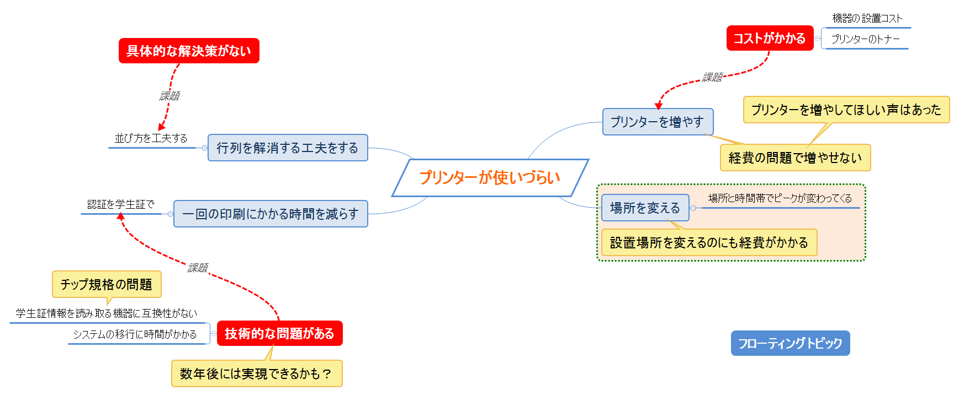マインドマップ↓

情報処理サービスセンターでの聞き込みや、利用状況のデータを解析して、プリンターを移動することで、混雑が緩和できると考えられた。

利用状況から、7号館が最も使用率が高く、授業の開始前の朝方が混雑のピークであることが分かった。

それに対して、10号館が最も少なく、ここから7号館にプリンターを移動させることが良いと考えられた。

アンケートで、ニーズ調査や移動してほしい場所などを調査して、

8号館にあるプリンターの移動方法についてもアンケートを行った。